Мультимиллионер покупает британский политический журнал «The Spectator»
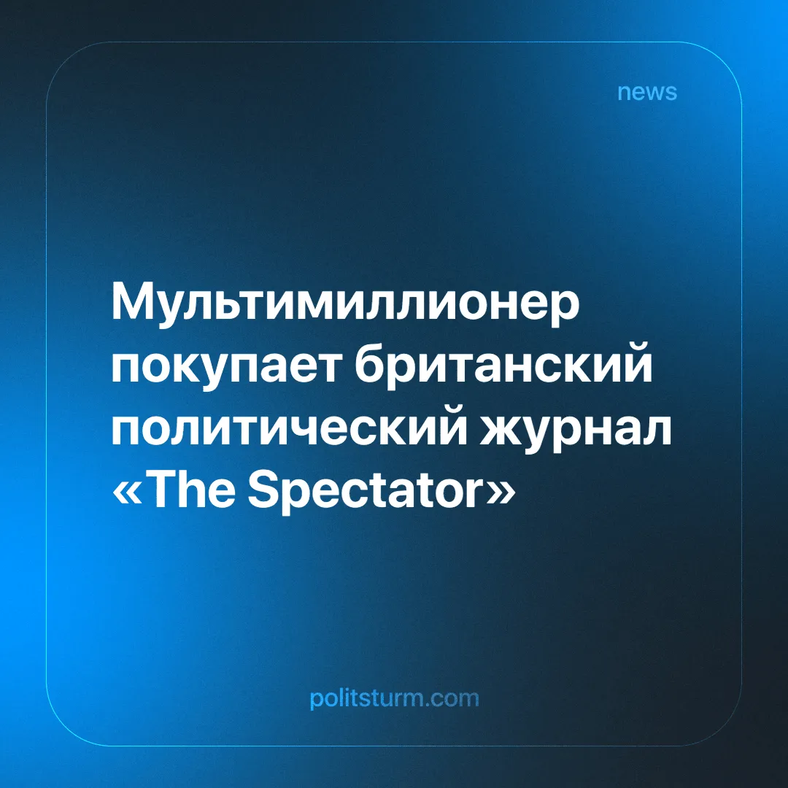

Оригинальная статья
2024-08-11
3 мин. на чтение

Сэр Пол Маршалл, акционер GB News (хотя он и вышел из совета директоров в начале этого года) и соучредитель глобального хедж-фонда Marshall Wace, стоимостью 66,6 млрд долларов, приближается к покупке британского политического журнала «The Spectator», освещающего политику, культуру и текущие события. Состяние Маршалла оценивается в 630 млн фунтов стерлингов. На аукционе также будут представлены газеты Daily и Sunday Telegraph.
Эта сделка отделит The Spectator от газет The Telegraph, которые считаются более «правыми» (хотя это означает лишь то, что они более открыто защищают капитал и реакцию) и также ищут новых владельцев.
Если бы Пол Маршалл купил The Spectator, это не исключало бы его возможности или желания приобрести и The Telegraph, хотя есть сомнения, что он примет участие в аукционе этих газет.
В приобретении The Spectator был заинтересован ряд других участников торгов, включая пользующегося дурной славой миллиардера Руперта Мердока, владельца The Times и The Sun, а также сотни местных, национальных и международных издателей по всему миру [1].
Эти медиаактивы должны были быть приобретены и контролироваться компанией RedBird IMI, подконтрольной Абу-Даби [2], но переговоры сорвались из-за вмешательства правительства Великобритании, которое заблокировало возможность финансирования национальных газет иностранными правительствами.
В Великобритании три компании контролируют 90% национального газетного рынка [3]. Это не аномалия и не худший пример явления. В Соединенных Штатах всего шесть компаний (иногда называемых "Большой шестеркой") контролируют 90% всех СМИ в стране [4].
Рабочий класс питает иллюзию, что существует широкий спектр различных источников информации. Но на самом деле подавляющее их большинство сосредоточено в руках нескольких могущественных капиталистов, и информация, которую они выбирают для трансляции, отражает их интересы.
Средства массовой информации контролируются и используются для продвижения интересов эксплуататорского класса в целом, путем подавления критического революционного контента или продвижения интересов конкретного капиталиста, которому принадлежит данная медиакомпания.
Они могут подавлять СМИ, которые выступают в пользу конкурирующих капиталистических стран, например, пророссийский или прокитайский контент, или подавлять и клеветать на социал-демократов и левых, которые, пусть только и на словах, но выступают за то, чтобы рабочие имели большую долю общественного богатства, но при этом сохраняя существующую систему. Например, мы можем видеть, что происходило с депутатом Джереми Корбином, которого презирали и высмеивали в более чем 50% новостных сообщений о нем во время его предвыборной кампании в качестве главы Лейбористской партии [5].
Ленин писал (в статье «Проект резолюции о свободе печати», ПСС В. И. Ленина, том 35):
«Буржуазия понимала под свободой печати свободу издания газет богатыми, захват прессы капиталистами, на деле приводивший повсюду во всех странах, не исключая и наиболее свободных, к продажности прессы».
Важно отметить, что, пока существуют классы, не будет такого понятия, как «беспристрастные» СМИ. СМИ всегда будут защищать интересы определенного класса. Предполагаемая «нейтральность» обычно означает, что определенное СМИ использует одну из распространенных точек зрения; основные СМИ при этом принадлежат капиталистам и, следовательно, отражают взгляды и интересы класса капиталистов. Не говоря уже о тщательном подборе слов, который используется, чтобы подвести читателя к желаемому выводу.
Например, BBC подверглась критике со стороны своих сотрудников за то, что они больше внимания уделяют гуманизации израильских жертв, чем палестинцев [6]. Другим примером является освещение The Telegraph ущерба от забастовок, в котором СМИ пытается возложить вину за задержки в лечении онкологических больных на перегруженных работой медсестер, а не на разваливающуюся Национальную службу здравоохранения и капиталистическую систему, которая несет ответственность как за деградацию службы, так и за инфляцию, делающую зарплаты ее сотрудников недостаточными для существования [7].
В капиталистической системе СМИ почти всегда будут защищать интересы правящего класса. Вот почему источники новостей должны находиться в общественной собственности всех трудящихся и тем самым защищать интересы рабочего класса. Долгосрочные классовые интересы трудящихся заключаются в прекращении эксплуатации; прекращении системы, призванной приносить прибыль крошечному меньшинству людей, в то время как подавляющее большинство страдает. Трудящиеся должны сделать это, построив социализм; то есть систему, в которой все средства производства находятся в общественной собственности, все свободны работать на общественных средствах производства, и в результате плоды коллективного труда распределяются по принципу «от каждого по способностям, каждому – по труду».
Присоединяйтесь к Политштурму, чтобы помочь создать для трудящихся по всему миру единую политическую и теоретическую базу, которая послужит основой для будущей коммунистической партии.
Источники:
[1] CNN — «Руперт Мердок: Моментальный снимок империи»
[2] SkyNews — «RedBird IMI ведет переговоры с правительством о структуре продажи Telegraph» — 12 апреля 2024
[3] Media Reform Coalition — «Кто владеет СМИ Великобритании?» — октябрь 2023
[4] Pathfinder — «Большая медиа-игра Большой шестерки» — 9 мая 2022 г.
[5] The London School of Economics and Political Science — «От «сторожевого пса» до «атакующего пса»: медиа-изображение Джереми Корбина является оскорблением демократии» — 18 июля 2016 г.
[6] Al Jazeera — «Пока Израиль бомбит Газу, журналисты BBC обвиняют СМИ в предвзятости» — 23 ноября 2023
[7] The Telegraph* — «Онкологические пациенты сталкиваются с «смертельными» задержками из-за забастовки врачей общей практики» — 3 августа 2024 г.
*Доступ к ресурсу The Telegraph ограничен на территории РФ по решению РКН.

Оригинальная статья

